Guía de Artes
NOMBRE:
CURSO: 2º A |  |  | FECHA:
OBJETIVO(S): Expresar y crear trabajos de arte a partir de la utilización de diversos materiales.
Actividad
Continuar creando calendario, con las siguientes instrucciones:
- En la hoja de block que te enviaremos en tu carpeta, escribe el nombre del mes de febrero
- Luego escribe la estación del año que corresponde verano.
- Posteriormente realiza un dibujo de la actividad o fiesta que se celebra en el mes de febrero, luego lo pintas y decoras a gusto.
EJ. 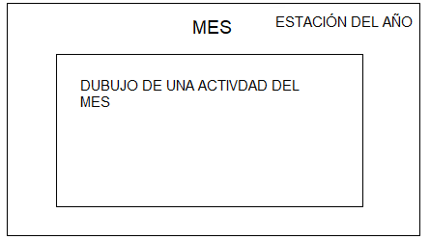
- REPETIR EL MISMO PROCEDIMINETO CON MAYO, JUNIO, JULIO.
- RECORDAR CAMBIO DE ESTACION DEL AÑO
